慧眸智能视觉跟踪系统
2026年FPGA赛道赛题二 实时数字图像处理系统
摘要
慧眸智能视觉追踪系统基于安路PH1P35 FPGA，使用SC520CS摄像头采集MIPI RAW10视频，经图像处理和片外DDR缓存后输出至HDMI显示器。系统提供摄像头原图、边缘检测、灰度、区域填充、OSD和圆形目标跟踪六种模式，并具备手动亮度调节、自动白平衡和自动曝光功能，支持拨码及电脑控制界面操作。
本系统的特点在于通过圆形目标识别驱动双轴云台，使摄像头持续跟踪视野中的移动目标，并提取目标圆心坐标，在画面中叠加检测框和坐标信息。水平轴采用360°连续转动舵机，根据圆心与画面中心的水平偏差控制转向和转速；俯仰轴采用180°位置舵机，根据垂直偏差调整摄像头角度。目标居中或暂时丢失时，水平轴停转，俯仰轴保持当前位置；退出跟踪模式或按下K4键时，水平轴停转，俯仰轴回到中位。

第一部分 作品概述

1.1 功能与特性
系统建立了从MIPI摄像头到HDMI显示器的连续视频通路，并在FPGA内完成图像处理与目标检测。用户可通过板上拨码或电脑UI界面中设置输出模式（原图、边缘检测、灰度、区域填充、OSD和圆形目标跟踪）、自动白平衡、自动曝光和显示亮度。
显示器右上方显示当前模式、帧率、延迟、AWB与AE开关及曝光状态，其中曝光状态有adjusting（正在调节曝光/增益）、dark/bright limit（已达到极限但画面仍然偏暗/亮）、stable（稳定）。文字采用绿色宋体点阵，状态与坐标面板使用半透明灰色背景。
跟踪模式下针对亮背景中的暗色圆形目标，视频左下角还会额外标注目标圆心坐标，及TRACKING、LOST、NOT FOUND状态，并对视频中目标叠加检测框、圆心坐标，同时通过视觉误差驱动水平和俯仰舵机，使目标向画面中心靠近。

1.2 应用领域
系统采用模块化设计，视频采集、图像处理、坐标反馈和云台控制均可独立复用。识别算法可拓展至人脸、人体等目标，应用于视频会议自动取景、智能监控、移动目标观察及嵌入式视觉教学等场景。

1.3 主要技术特点
视频处理以硬件流水线实现，利用行缓存和定点计算处理像素流从而节省大量资源，并借助DDR环形帧缓冲与异步FIFO读写时序连接摄像头与显示时钟域。模式指令在帧边界生效，坐标通过请求确认邮箱跨时钟域传输，避免多位数据被分次采样撕裂。
目标检测与文字合成按先后顺序分离，叠加字符不会进入检测输入。水平轴根据圆心误差调节转向和速度，通过死区、启动确认与速度变化限制减少反复启停；俯仰轴则使用位置增量和行程限幅。每个新观测最多使用一次，帧编号与延迟记录相关联，便于区分刷新和新帧；字库与十进制转换的复用则降低了维护复杂度。

1.4 主要性能指标
下表列出视频工程的配置与双轴舵机参数。
项目 | 配置或范围
输入分辨率与目标帧率 | 1280×720 @ 60 fps
MIPI 输入带宽 | 2-Lane RAW10，828 Mbps/Lane
视频处理时钟像素时钟 | 75.002 MHz，控制时钟 100 MHz
实时处理能力 | 采集 50 fps、显示刷新 100 fps、新帧更新 50 fps
端到端延迟 | 仿真首帧约 5–7 ms
FPGA 资源占用 | Slice：77.99%；ERAM：52.78%；DSP：22.50%
时序性能 | Hold WNS：0.020 ns
目标检测能力 | 全帧检测，坐标分辨率 1 像素，最多 8 个候选连通域
舵机控制性能 | PWM 周期 20 ms（50 Hz），脉宽范围 500–2500 μs，控制死区 ±12 像素
AWB、AE 与  显示亮度控制 | AWB/AE 独立开关，默认开启；AE 目标亮度 128，调节范围 120～136；显示亮度偏移 −128～＋127，默认 0

表1 主要性能指标

1.5 主要创新点
（1）目标识别与双轴跟随的视觉闭环
系统在 HDMI 像素域对全帧图像进行目标分割和 blob 连通域跟踪，并依据宽高比、填充率和圆度门限筛选圆形目标。检测得到的目标框通过中心坐标计算生成控制误差，水平轴执行转向和速度控制，俯仰轴执行位置跟随；目标坐标经请求—确认机制送入控制域，形成“目标检测—误差计算—舵机调整—目标重新检测”的视觉闭环。
（2）新鲜检测与丢失保留框的显式区分
检测器在连续检测到目标时，采用每帧约四分之一距离的平滑逼近，降低目标框抖动；当圆度门限短时失效时，最多保留历史目标框8帧，用于维持画面标注稳定。通过fresh_valid明确区分新检测结果和历史保留框，控制器只消费新鲜观测，历史坐标仅用于显示，避免旧坐标持续驱动云台。
（3）同一缓存帧的采集—显示信息关联与延迟可视化
系统为四个 DDR 缓存槽建立帧标签，通过元数据队列、槽号和Gray码时间戳，将采集帧 ID、显示帧 ID、帧延迟以及采集、显示和新帧 FPS 关联到同一帧。视频状态在 OSD 中显示为 WAIT、LIVE、STALE 或 TAG ERROR，并对未完整写入的 DDR 帧进行无效标记，实现视频新鲜度、延迟和异常状态的可观测。
（4）请求—确认邮箱的无损跨时钟域传输
系统将坐标、状态、图像控制参数和串口命令封装为保持型多位邮箱。源端在收到确认前保持数据不变，目的端检测请求变化后一次性采样整包数据，再返回确认信号；图像控制参数限定在帧边界生效。该机制降低了多位信号跨时钟域时发生数据撕裂以及帧内配置混用的风险。

1.6 设计流程

本设计按“先通路后算法、先显示后控制”的顺序推进。首先调通摄像头、DDR与HDMI三条通路：MIPI CSI-2 解包为 RAW10，经四段环形缓冲写入 DDR，再读出转为 HDMI 显示；随后加入 ISP 图像处理、圆形检测与坐标叠加。控制上，水平轴用 360° 连续舵机实现转向与速度控制，俯仰轴用 180° 位置舵机控制角度；调试围绕目标居中、目标丢失、模式退出与俯仰回中展开，并结合视频延迟实测调整跟踪参数。
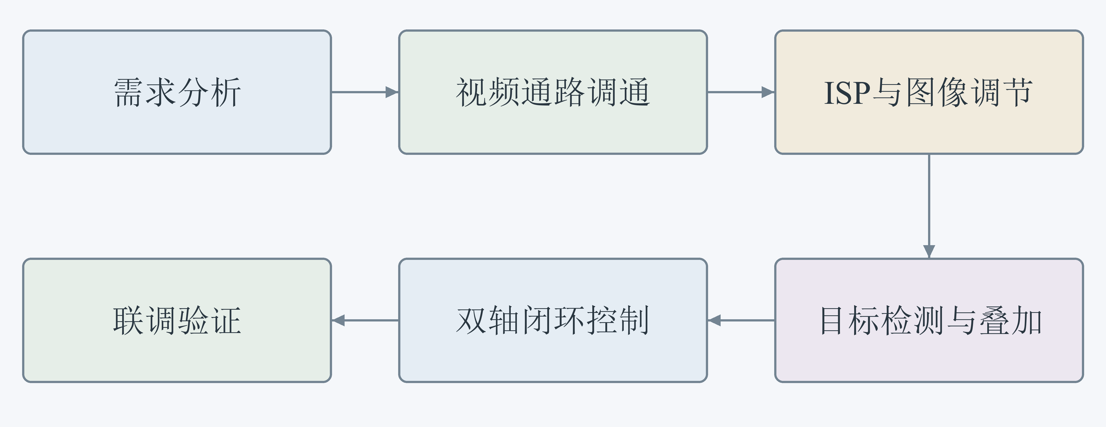
1-1 系统设计流程

第二部分 系统组成及功能说明

2.1 整体介绍
系统由摄像头、FPGA开发板、片外DDR、HDMI显示设备、双轴舵机机构和串口调试端组成。FPGA是数据处理与控制中心，不依赖PC承担逐帧目标识别。摄像头输出的视频经MIPI接收、RAW10解包、图像信号处理和位宽整理后写入DDR；显示侧按视频时序读取帧数据，在hdmi_mixer内完成目标检测与信息叠加，再经过显示亮度处理和HDMI发送模块输出。
有效标志与圆心坐标经邮箱传入100 MHz控制域。水平轴用X坐标生成转向和速度指令，俯仰轴用Y坐标生成位置指令，两路指令经独立PWM驱动舵机。摄像头运动改变目标在画面中的位置，从而构成视觉闭环，使目标不断向画面中心靠近。模式与串口控制位于控制通路，实时性监测则通过旁路读取视频事件，不影响主通路。
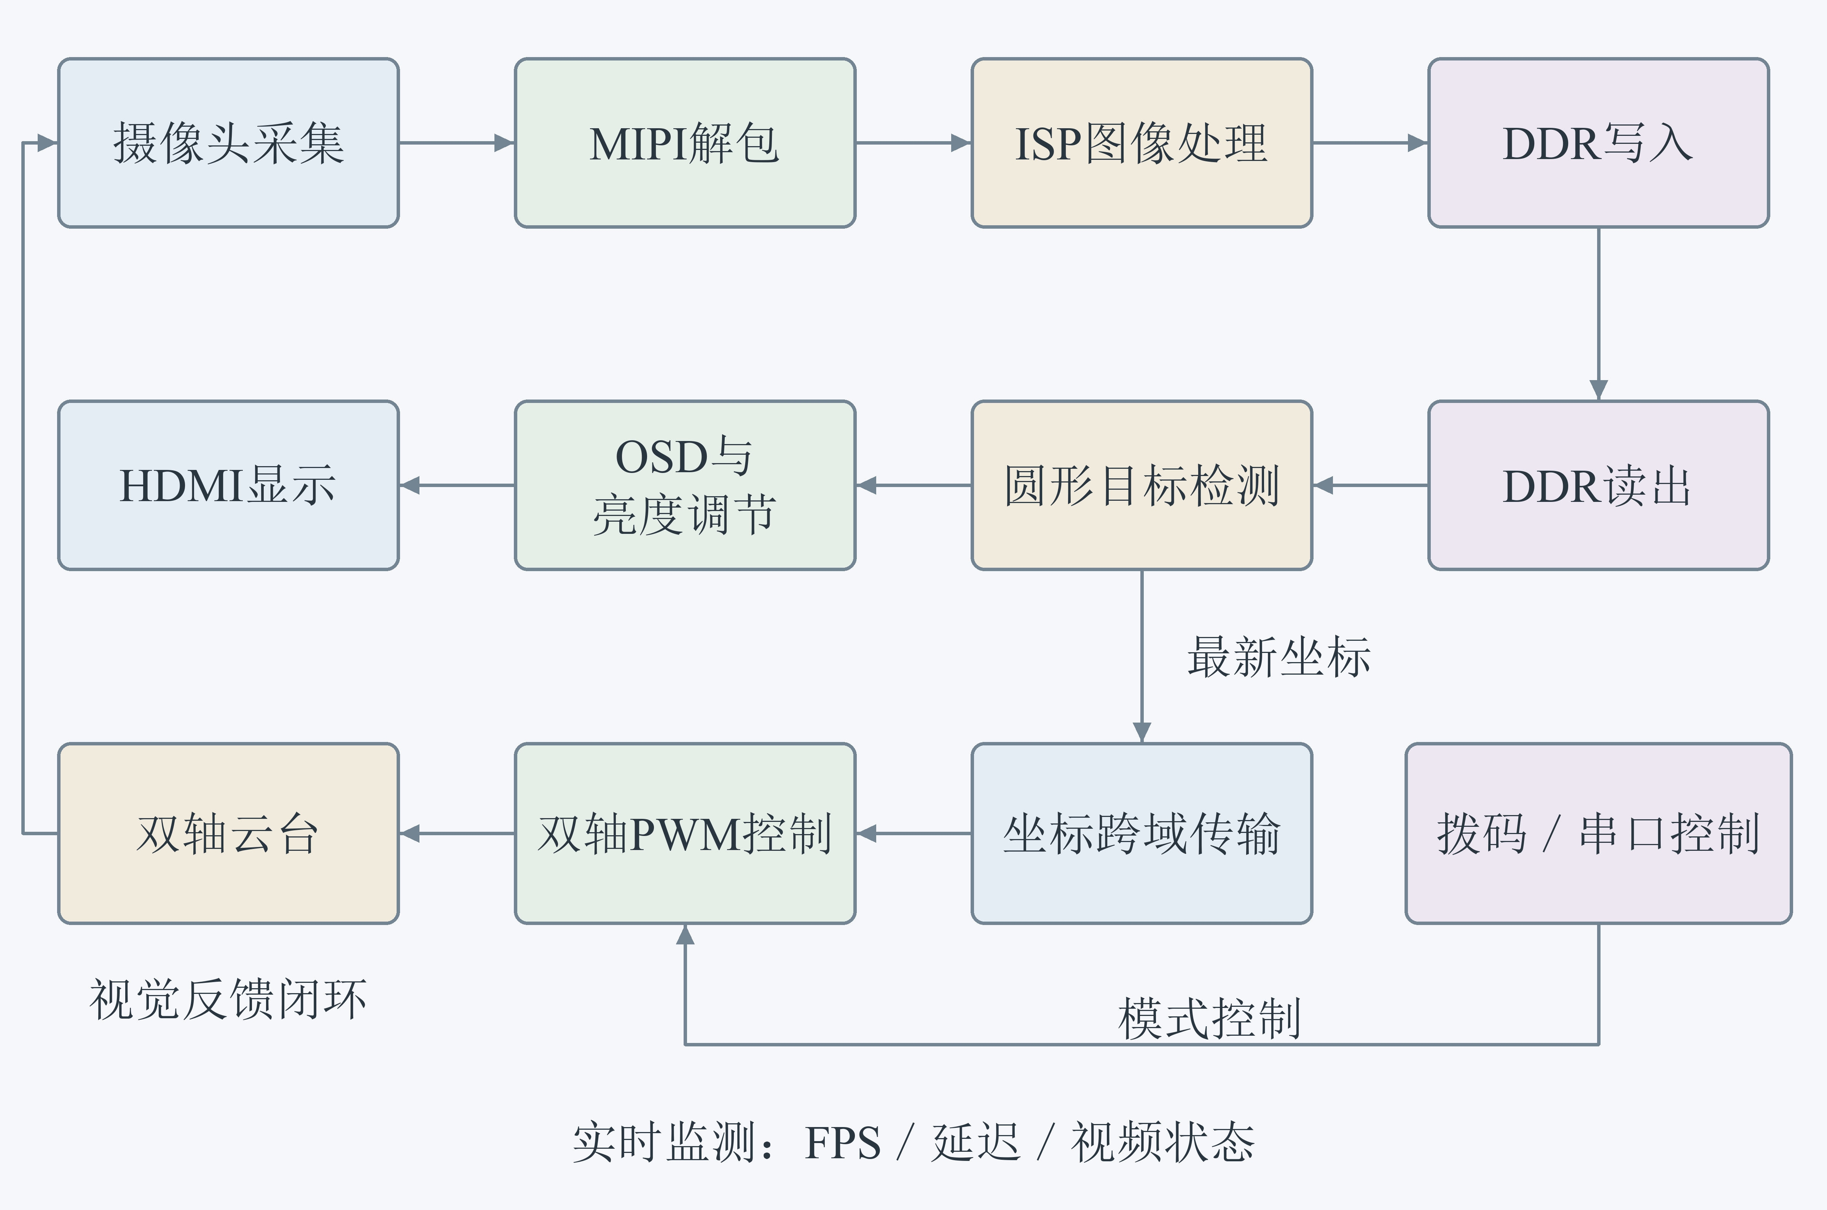
2-1 系统总体框图及视频通路与控制通路

2.2 硬件系统介绍

2.2.1 硬件整体介绍
本工程面向安路PH1P35平台，TD目标器件设置为PH1P35MDG324。摄像头使用SC520CS，现有配置为1280×720、60 fps、RAW10双Lane输出。FPGA承担高速接收、图像处理、存储访问、显示与PWM控制；显示器通过HDMI观察输出画面，串口则作为算法选择和状态读取接口。
视频链路涉及摄像头接收、DDR、HDMI像素与系统控制等多个时钟域。设计利用FIFO、同步寄存器和请求确认邮箱，分别处理连续数据流、单比特状态与成组坐标。舵机由外部电源供电，并与开发板建立公共地参考；FPGA只输出控制信号，供电接线与信号引脚分别连接。
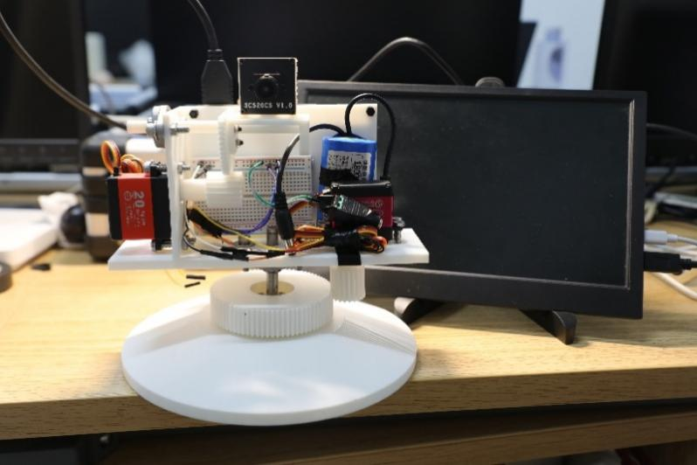
2-2 开发板 摄像头 显示器 双舵机与供电连接

2.2.2 机械设计介绍
机构采用水平旋转与俯仰调整两级结构。水平方向使用360°连续舵机带动云台，俯仰方向使用180°位置舵机调整摄像头朝向。俯仰默认中位为1500 μs；水平以停止脉宽为中心，向两侧改变脉宽来控制转向和速度。两轴运动方向与图像误差相对应，使目标向画面中心移动。
机械结构将水平旋转与俯仰调整分开布置，摄像头固定在俯仰支架上。安装时需保持舵盘连接牢固，并为供电和视频线缆留出活动空间，以保证云台转动顺畅。
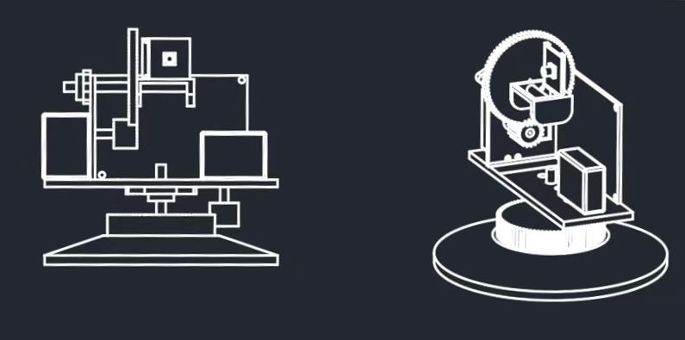
2-3 双轴云台整体结构cad图
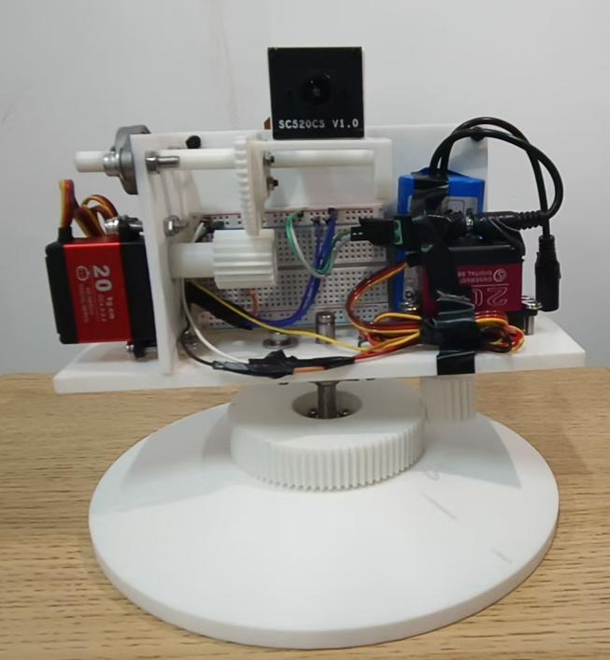
2-4 双轴云台整体结构与摄像头安装位置

2.2.3 电路各模块介绍
摄像头模块通过I²C完成寄存器配置，使用MIPI差分通路传输图像；上电后先保持复位控制为低电平，再释放并等待内部稳定，随后启动初始化。存储模块连接片外DDR，用于缓冲采集与显示之间的帧数据；显示模块以HDMI输出视频，舵机接口则提供两路独立PWM。以下为当前工程约束中的关键控制引脚。
功能 | 顶层信号 | 引脚或接口
水平舵机 | O_servo_pwm | C18 LVCMOS33
俯仰舵机 | O_servo_pitch_pwm | D15 LVCMOS33
拨码选择 | I_button[0] / [1] | A4 / B4
按键输入 | I_key[0] / [1] | D5 / A9
按键输入 | I_key[2] / [3] | B9 / C7
相机配置 | O_cam_scl / IO_cam_sda | I²C接口
图像输入 | IO_rx_clk / IO_rx_data | MIPI差分接口
表2 电路关键控制引脚
两轴使用独立PWM。手动调试时，K1、K2改变水平转向或速度偏移，K3切换步长，K4则使水平停止、俯仰回中。

2.3 软件系统介绍

2.3.1 软件整体介绍
软件主要由Verilog HDL代码和仿真验证组成。design_top_wrapper负责时钟、复位、视频、模式和舵机连接；ISP处理图像，hdmi_mixer检测目标并合成文字，servo_circle_track与servo_pwm组织控制逻辑及脉冲输出。水平360°连续舵机接收速度指令，俯仰180°位置舵机接收位置指令。PC仅用于工程管理、仿真和串口调试，不参与实时像素计算。

2.3.2 软件各模块介绍
（1）视频采集与缓存显示
MIPI 接收模块由csi_unpacket_2lane.v和raw10_unpacket_2lane.v实现，完成CSI-2解包、帧边界恢复和RAW10像素提取，生成带有效、行结束和帧开始标志的视频流。ISP模块isp_top.v将RAW数据转换为RGB数据，并分为正常显示和图像处理两条路径；处理后的像素数据整理为128位写入DDR。`video_in.v`和video_out.v负责DDR读写与HDMI显示时序，并对帧边界、像素有效标志、行列位置和读出数据进行延迟对齐，实现视频采集、缓存和显示之间的速率匹配。
（2）图像处理与自动调节
系统支持原图、边缘、灰度和区域填充等显示模式，主要由isp_top.v和isp_image_control.v完成，模式切换限定在帧边界进行，避免同一帧内混用不同算法。AWB模块awb.v统计图像颜色信息并计算红、蓝通道增益，在帧边界统一更新参数。AE模块ae_set.v统计整幅图像的平均亮度，并通过uii2c.v调整摄像头曝光和增益，形成“测光—调节—再测光”的闭环。目标亮度设为128，稳定区间为120～136，并在参数写入后延迟若干帧再进行下一次判断，以降低亮度抖动。
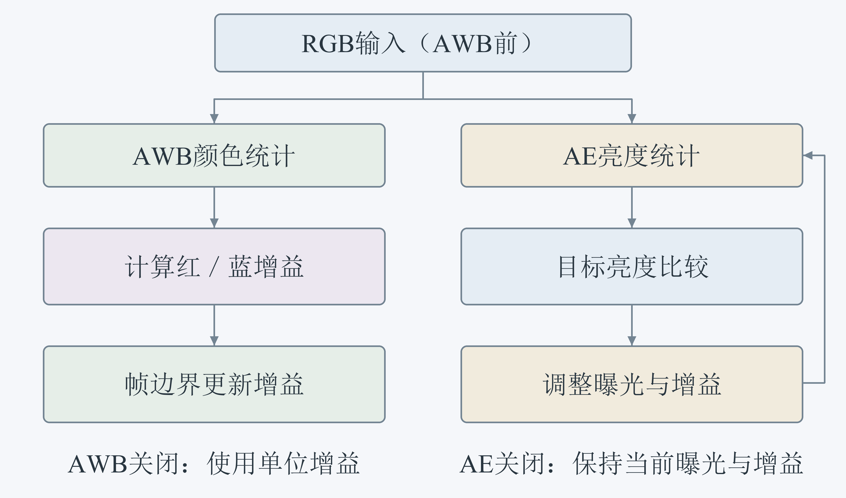
2-4 自动白平衡与自动曝光处理流程
（3）圆形检测与坐标发布
圆形目标检测和坐标发布主要由hdmi_mixer.v实现。检测模块默认针对亮背景中的暗色目标进行分割，并结合亮度和RGB阈值生成前景区域。系统逐行合并连续前景段，形成有限数量的候选连通域，并在帧结束时根据面积、宽高比、填充率和圆度条件筛选目标，计算目标框和圆心坐标。连续检测到目标时，目标框采用平滑方式更新；短时检测失败时保留历史框用于显示，并通过fresh_valid区分新鲜检测结果和历史保留结果。控制器只接收新鲜坐标，超时后显示NOT FOUND。
（4）双轴控制与控制一致性
双轴舵机控制主要由servo_test_control.v和servo_pwm.v实现。画面原点位于左上角，中心为（640，360）。水平轴根据目标X坐标与画面中心的误差确定连续舵机的转向和速度，进入±12像素死区后停止；俯仰轴根据目标Y坐标进行位置调节，采用Q8定点累加，并设置单次最大步进和500～2500μs的脉宽限幅。控制周期为20 ms，每个新鲜结果最多消费一次。退出跟踪模式或接收到回中命令时，水平舵机停止，俯仰舵机回到1500 μs中位。
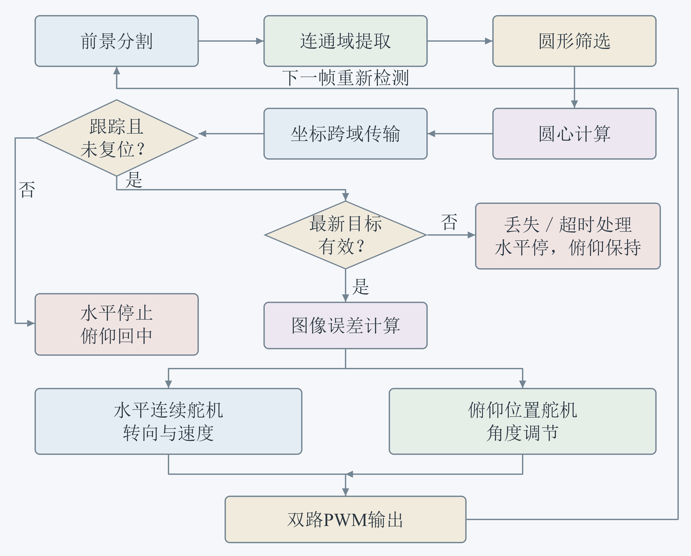
2-5 圆形检测与双轴视觉跟踪流程
（5）OSD 用户界面
OSD用户界面主要由hdmi_mixer.v、`osd_char_lib.v`和video_realtime_monitor.v实现，通过HDMI画面叠加实时状态信息。右上方面板显示当前模式、采集/显示FPS、视频延迟、AWB和AE状态以及视频链路状态；目标信息面板显示目标状态、圆心坐标和跟踪结果。检测到目标时，画面叠加红色目标框和绿色中心十字，并显示TRACKING状态；短时丢失时显示LOST/LAST及历史坐标，超时后显示NOT FOUND。视频状态支持WAIT、`LIVE`、`STALE`和TAG ERROR等提示，使目标状态、视频新鲜度和链路异常能够直接观察。
（6）串口交互与状态同步
串口交互主要由uart_control.v和uart_frame_command.v完成，支持参数配置、状态读取和模式控制，包括能力查询、视频模式选择、亮度设置以及AWB、AE开关控制。控制参数通过uart_snapshot_mailbox.v采用请求—确认方式跨时钟域传输，并在FPGA返回确认后更新OSD中的实际状态，从而保证串口设置、内部控制状态和屏幕显示保持一致。

命令 | 功能 | 主要返回或参数
0x01 | 能力查询 | 版本及画面尺寸
0x02 | 状态查询 | 算法 状态 坐标 帧编号
0x10 | 算法选择 | 0～5对应六种模式
0x11 | 设置显示亮度 | 单字节亮度参数
0x12 | 查询显示亮度 | 当前提交值
0x13 | 设置AWB与AE | 两位开关 等待应用确认
0x14 | 查询图像参数 | 测光 曝光 增益 开关与状态
表3 相关串口指令集

第三部分 完成情况及性能参数

3.1 整体介绍
本设计按照“先通路、后算法;先显示，再控制”的流程完成。视频链路已调通摄像头、DDR和HDMI，采用四缓冲环形缓存实现1280×720视频的采集、缓存与显示；随后完成了ISP图像处理、圆形目标检测以及目标坐标和状态叠加。控制部分实现了水平360°连续舵机的转向与速度控制，以及俯仰180°位置舵机的角度控制，并通过新鲜检测坐标构成双轴视觉跟随闭环。系统围绕目标居中、目标丢失、模式退出和俯仰回中进行了联调，并结合视频延迟实测整定跟踪参数。在测试场景下，系统能够稳定跟踪目标，退出跟踪模式时停止水平转动并使俯仰轴回中。

3.2 工程成果

3.2.1 机械成果
双轴机构采用水平360°连续舵机与俯仰180°位置舵机承载摄像头：水平轴负责左右转动，俯仰轴负责上下调整。

3.2.2 电路成果
摄像头、DDR、HDMI及两路PWM均已完成连接，水平和俯仰输出分别约束到C18、D15。外部供电、公共地、PWM输出及模式控制接口经检查支持视频显示与双轴控制。
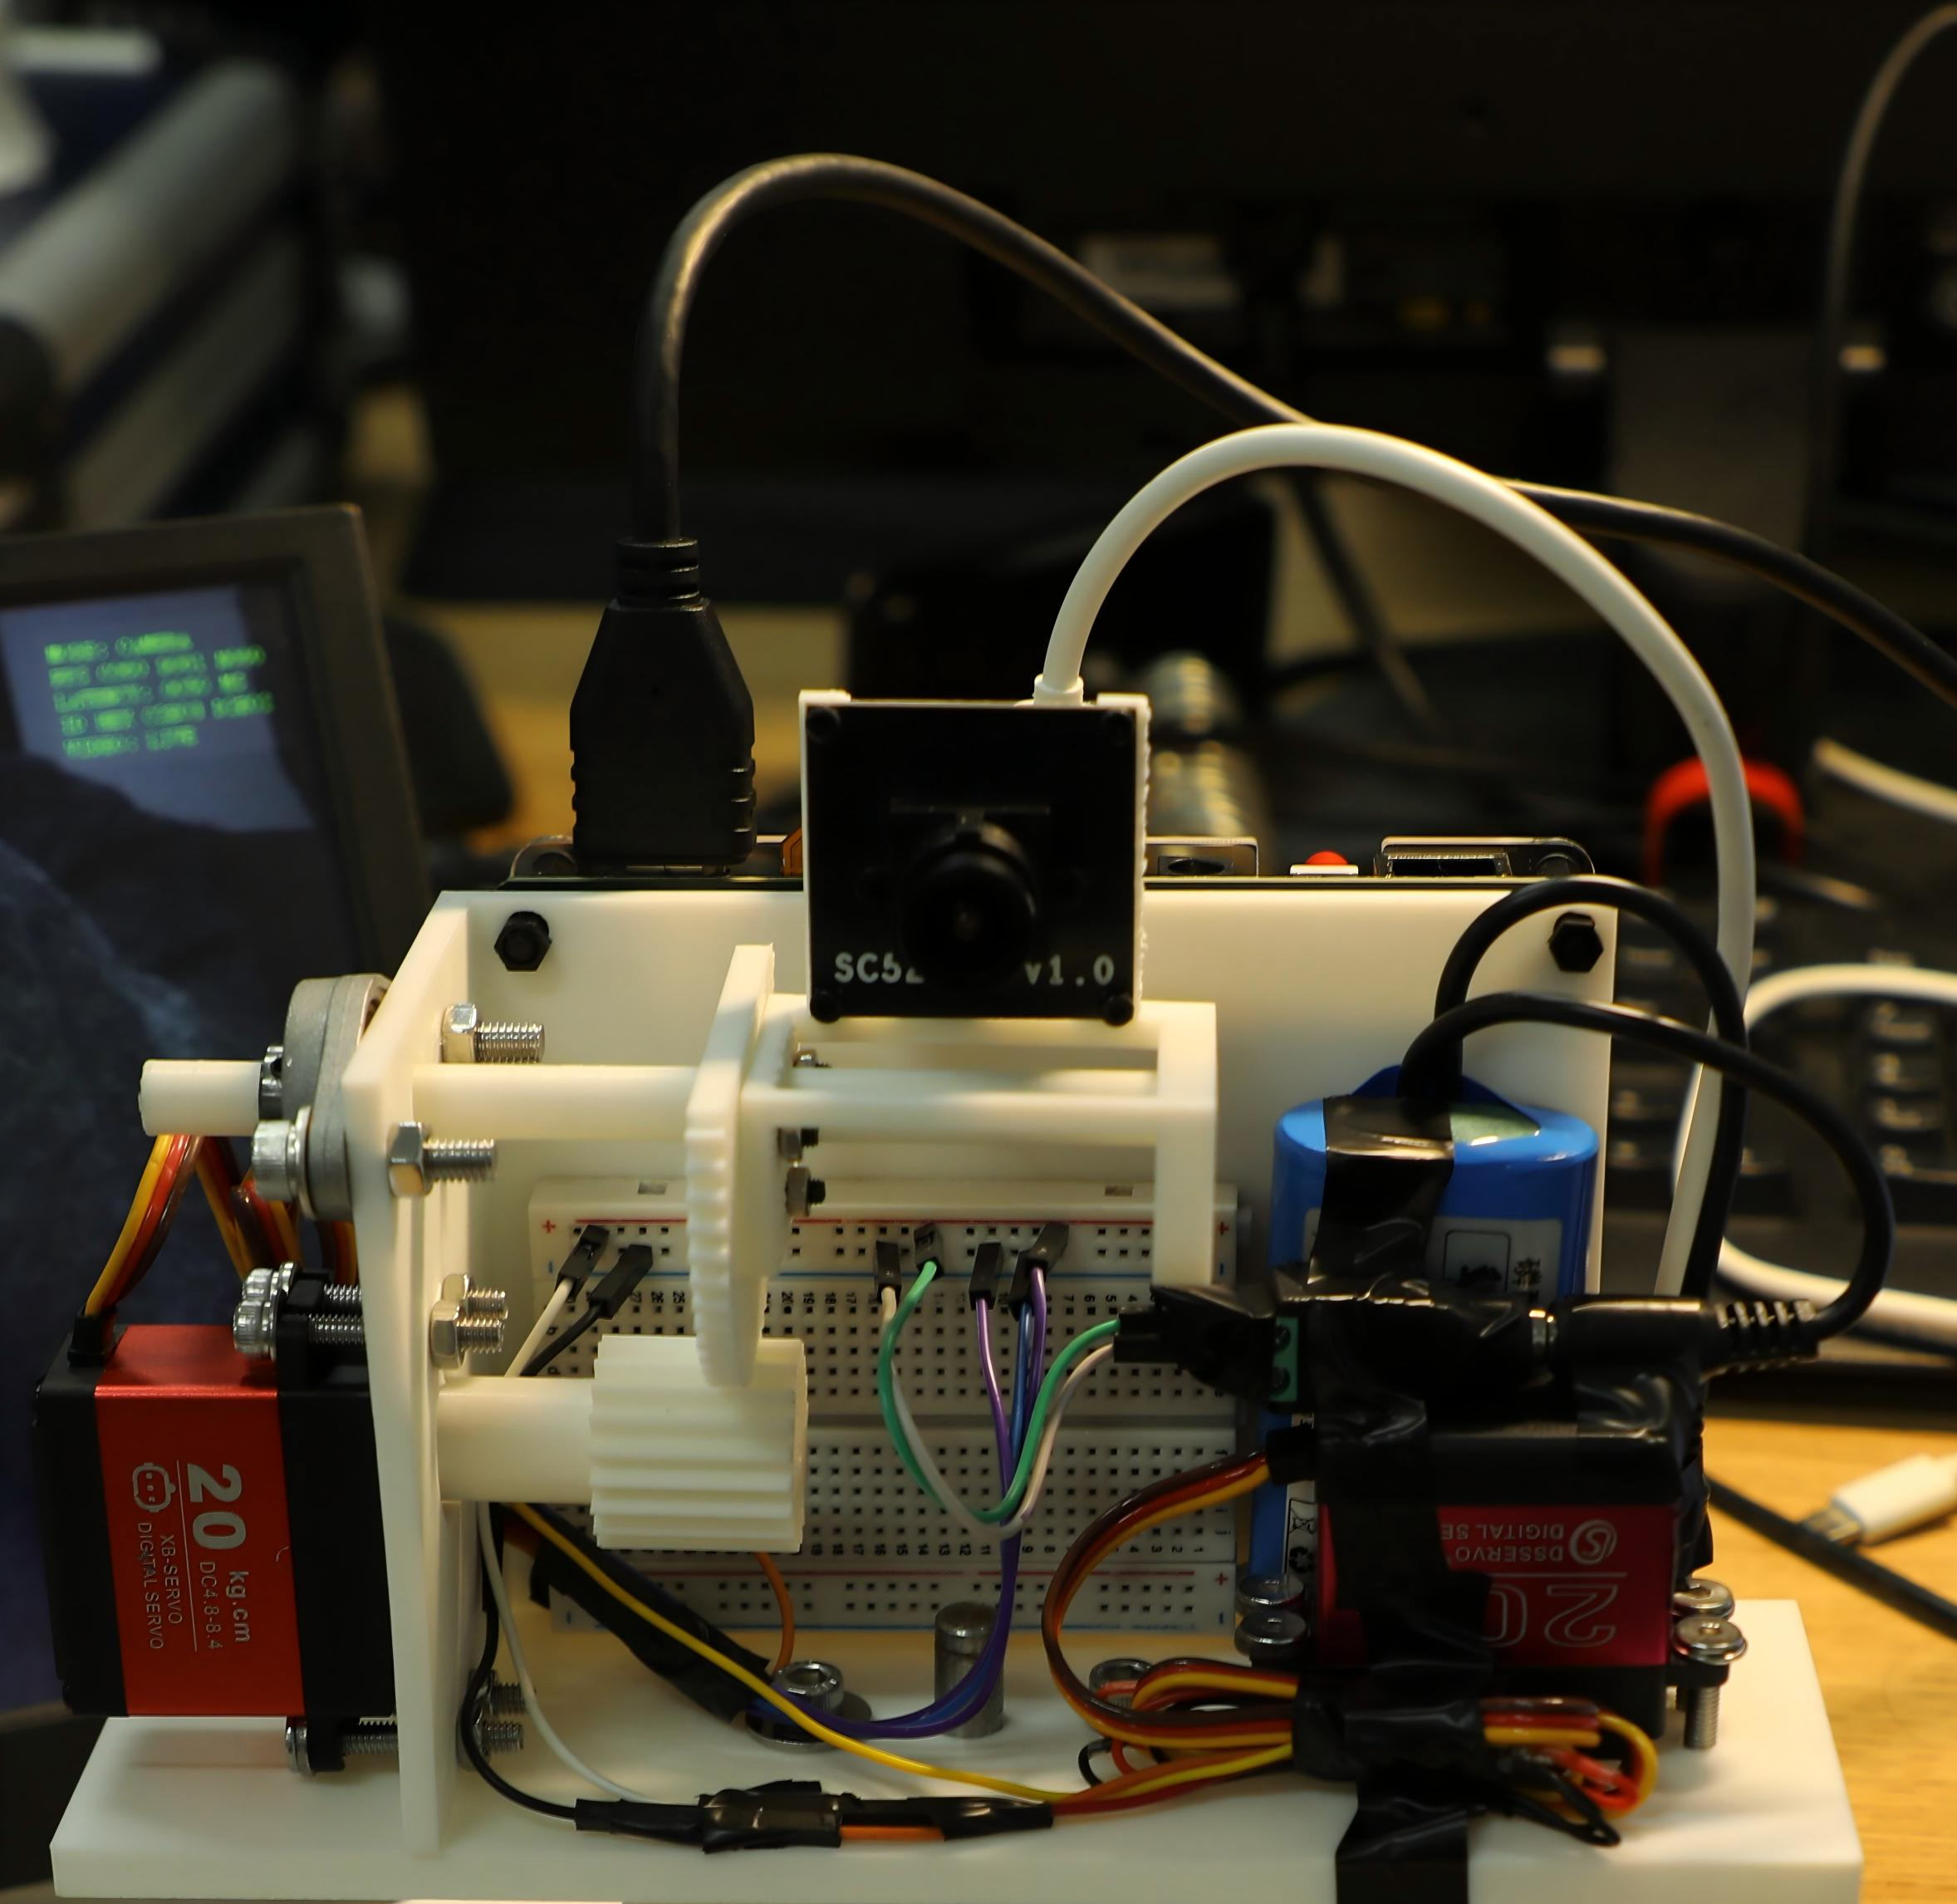
3-2 开发板与摄像头 舵机 电源和显示接口连接照片

3.2.3 软件成果
上位机采用控制台，通过UART与FPGA通信，支持六种模式一键切换，实时显示目标框、坐标与丢失状态；独立开关AWB/AE、调亮度、查状态，配合水平360°速度舵机与俯仰180°位置舵机完成目标跟随。下方调试日志用毫秒时间戳记录模式切换与坐标回传，支持自动检查连接与保存日志，便于定位问题。
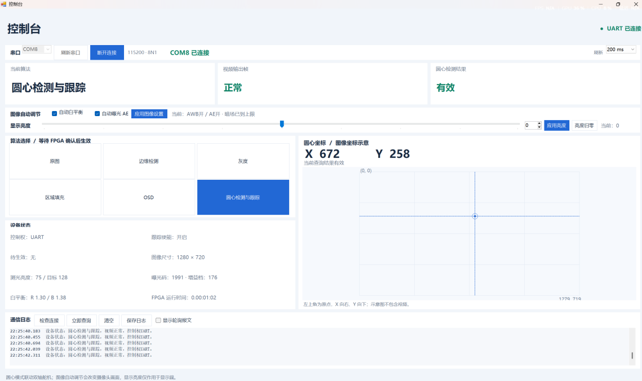
3-3 上位机控制台页面

3.3 特性成果
系统已完成视频链路、图像处理、圆形跟踪、双轴控制和电脑界面等功能验证。验证采用HDL仿真、电脑端检查与实物功能测试相结合的方式，其中完成16项HDL仿真和相关电脑端离线检查。下表列出主要验证内容与结果。
验证项目 | 检验内容 | 结果
圆形目标检测 | 检测框 圆心坐标 丢失管理与重捕获 | 功能验证通过
模式与信息叠加 | 六种模式 状态 坐标 帧率与延迟 | 功能验证通过
双轴控制 | 水平转向与速度 俯仰角度 居中与丢失处理 | 功能验证通过
模式退出与复位 | 停止水平转动 俯仰回中 按键操作 | 功能验证通过
AWB开关 | 颜色校正 开关对比 帧级增益更新 | 功能验证通过
自动曝光闭环 | 光照变化 测光反馈 曝光与增益调节 | 功能验证通过
串口与电脑界面 | 模式选择 图像设置 参数查询与确认 | 功能验证通过
表4 特性成果验证
验证说明：
图像调节验证：通过改变场景照明和切换AWB、AE，检查画面、测光值、曝光参数与状态显示。自动曝光完成亮度反馈调节，白平衡开关支持颜色效果对比，相关操作与界面显示保持一致。
跟踪与交互验证：检查目标移动、居中、短暂丢失及重新进入视野时的检测和控制行为，同时验证模式切换、水平停止、俯仰回中及串口设置确认。视频状态与坐标标注随运行状态同步更新。

第四部分 总结

4.1 可扩展之处

一是外接NPU，部署目标检测模型或视觉语言大模型，由FPGA负责图像采集、预处理与云台控制，NPU负责AI推理，进而拓展人脸跟踪、场景理解与自然语言交互；二是控制由两轴扩展为三轴或PTZ，配合编码器闭环与预测补偿。PTZ云台可通过变焦放大远处目标、保持目标在画面中的合适尺寸。编码器闭环可消除负载扰动、提高重复定位精度；三是提升输出分辨率并增加网络远程监控，实现移动端App与录像回放。

4.2 心得体会
研发过程中，我们将图像识别、算法叠加与双轴控制配合调试。识别是否准确、跟随是否平稳，最终都要在同一闭环内检验。这让我体会到，实时视觉系统的难点在于各环节的衔接与协同，识别慢一拍、控制有滞后，都会在闭环里被放大，从而导致失败。调试时我们用测光值、坐标、帧率和延迟数据量化效果，把目测感觉变成可复现的判断。模块化设计与逐项验证使系统形成了从采集、识别到执行和显示的完整通路，虽然前期耗时费力，但能让问题分段排查、系统便于扩展也便于后续扩展AI功能。

第五部分 参考文献
[1] 上海安路信息科技股份有限公司. SALPHOENIX 1P系列FPGA数据手册 DS_1300 v1.2[Z]. 2025.
[2] HX1P35A开发板手册 HDL版2604[Z]. 2026.

